 | TRABALHO AVALIATIVO – Disciplina: Geografia  1º Bimestre de 2020 – Profº. Mônica Realino  9ºANOS A, B e C

ASSISTA O FILME TEMPOS MODERNOS (Disponível em: https://www.youtube.com/watch?v=fCkFjlR7-JQ)
DADOS DO FILME:
1-Título do filme: TEMPOS MODERNOS
2- País de Produção: EUA
3- Diretor: CHARLIE CHAPLIM
4- Ano de produção: 1936
5- Duração: 85 minutos
6- Assunto: A condição do operário na grande indústria durante a depressão dos anos 30: O filme faz uma crítica ao capitalismo e ao modelo industrial.

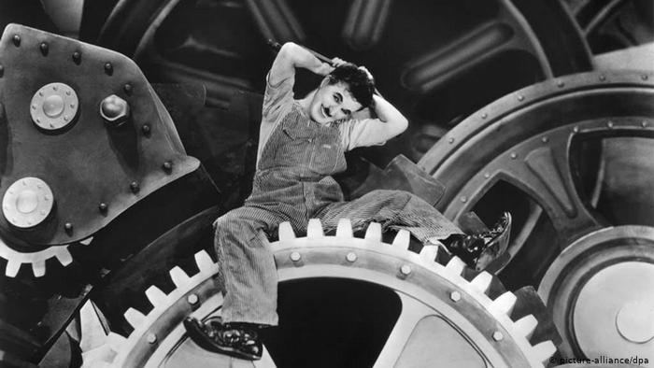

AO ASSISTIR AO FILME, REFLITA SOBRE OS SEGUINTES ASPECTOS NELE RETRATADOS:
- Vida urbana nos Estados Unidos no ano de 1930
- Modos de produção industrial baseados na divisão e especialização do trabalho na linha de montagem
- O Taylorismo e o Fordismo são modelos de produção baseados na divisão do trabalho
- A repetição de exercícios por parte do operário que causa a alienação do mesmo.
- O filme é uma crítica ao sistema capitalista e ao modo de produção industrial.
- Chaplin realmente quis passar uma mensagem social
- A máquina toma o lugar dos homens, e com o sistema desigual houve o acarretamento de manifestações e greves
- A crise de 1929 que deixou muitas pessoas desempregadas ou com dificuldades para se manter, o que gerou o aumento na criminalidade e na escravização
- O mais interessante é que evoluímos tanto e continuamos os mesmos operários repetitivos e fadados a uma rotina
- Esse foi o primeiro filme em que ele usou totalmente um sistema de som (embora em City Lights tenha testado). Em Tempos Modernos, o vagabundo permanece mudo, mas as vozes podem ser ouvidas nas cenas em que o chefe da fábrica dá as ordens e na cena de canto, com o próprio Chaplin;
- Chaplin compôs todas as músicas desse filme;
- Alguns símbolos do filme: o relógio (tempo é dinheiro), gado (o povo correndo para o abatedouro-trabalho).

Com base no que você verificou no filme e o conteúdo estudado em sala de aula sobre as revoluções industriais e os sistemas de produção, responda as questões abaixo:

QUESTÕES:

- Faça uma síntese sobre o filme.

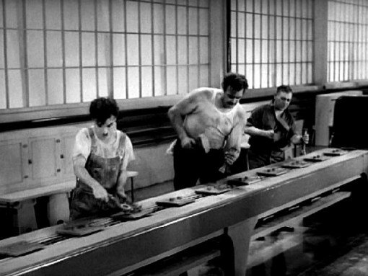
- O sistema de produção demonstrado no filme é o fordismo. Pesquise o que é o fordismo, como e onde ele surgiu.

- Logo no início do filme os trabalhadores são comparados as ovelhas. A seu ver, qual o motivo desta comparação?
4) Faça uma pesquisa na internet e procure mais informações sobre as condições de vida dos trabalhadores nos primórdios da Revolução Industrial na Inglaterra.
5) Por que Carlitos (Chaplin) insiste em voltar para cadeia no filme?
6) A Revolução Industrial trouxe muita riqueza. Mas no filme, percebemos muitas pessoas pobres. Sendo assim, você concorda que a Revolução Industrial trouxe muita riqueza? Justifique.
7) O filme representa a realidade norte-americana do início do século XX, no entanto, percebemos problemas sociais atuais. Quais são eles?
8) No filme, como os movimentos reivindicatórios dos operários eram tratados pela polícia?
9) Comente qual a diferença da Segunda Revolução Industrial (retratada no filme) com a Terceira Revolução Industrial no que se refere a automação, tecnologia e qualificação do trabalhador.
10) Faça uma pesquisa sobre a biografia de “Charles Chaplin” e o personagem Carlitos.

